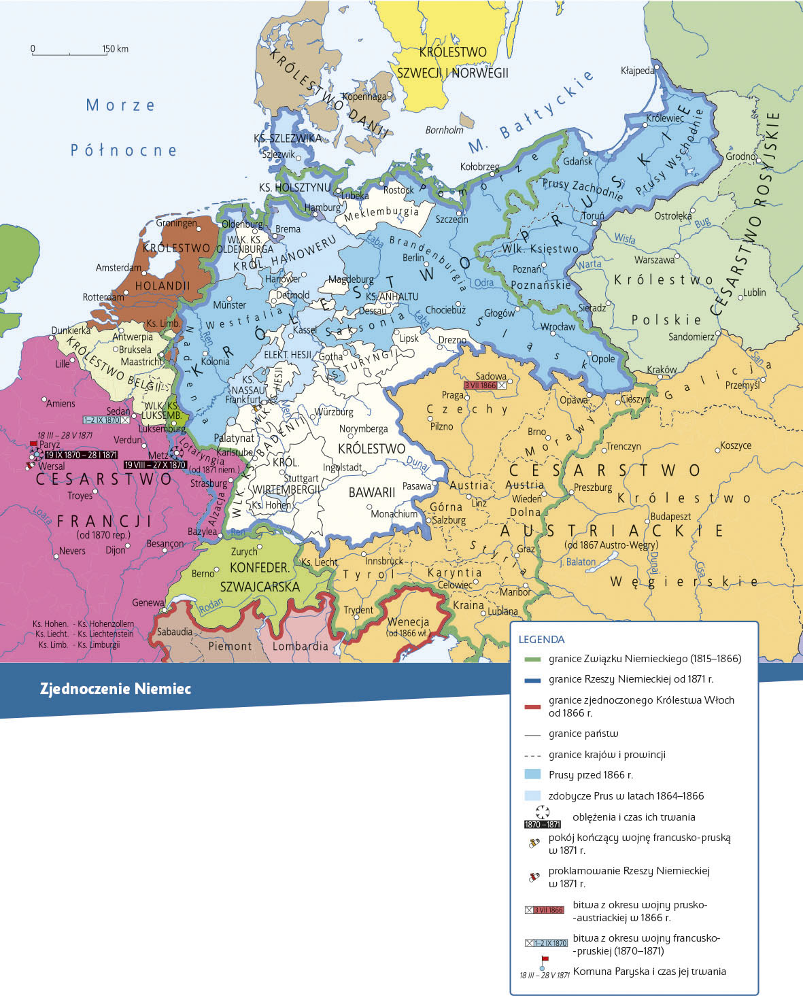

Praca z mapą
1. Przedstaw główne etapy zjednoczenia Niemiec.
2. Zakreśl na mapie granice Związku Niemieckiego z lat
1815–1866.
3. Wymień i wskaż wolne miasta na terenie Niemiec.
4. Wskaż obszary sporne między Prusami a Danią.
5. Wskaż terytorium Prus przed 1866 r. i nazwij części
składowe tego państwa.
6. Wymień i wskaż najważniejsze bitwy wojny prusko-austriackiej.
7. Wskaż zdobycze Prus w latach 1864–1866.
8. Wskaż obszary sporne między Prusami a Francją.
9. Wymień i wskaż najważniejsze bitwy wojny francusko-pruskiej.
10. Gdzie zawarto pokój prusko-francuski i proklamowano Cesarstwo Niemieckie? Wskaż to miejsce.
11. Zakreśl na mapie granice Cesarstwa Niemieckiego od 1871 r.
12. Które kraje miały status państw neutralnych? Wskaż je na mapie.
13. Ustal, czy ziemie polskie zaboru pruskiego wchodziły w skład Związku Niemieckiego.
14. Wskaż obszary, które nie były niemieckojęzyczne w:
a) Związku Niemieckim,
b) Cesarstwie Niemieckim.
15. Wskaż północną granicę zjednoczonych Włoch.

